Контрольна робота з теми : «Аксіоми стереометрії. Взаємне розташування прямих у просторі»

Кожне завдання початкового й середнього рівнів оцінюється в 1 бал, достатнього рівня — в 1бал, високого рівня — в 4 бали.
Варіант 1
Початковий і середній рівні
У завданнях 1-6 зазначте правильну відповідь.
- Виберіть закінчення фрази, щоб вийшло правильне твердження.
Через дві прямі, які перетинаються, ...
А) можна провести нескінченну множину площин
Б) можна провести тільки дві різні площини
В) можна провести тільки одну площину
Г) не можна провести жодної площини
2. Укажіть мимобіжні прямі (рис. 1): 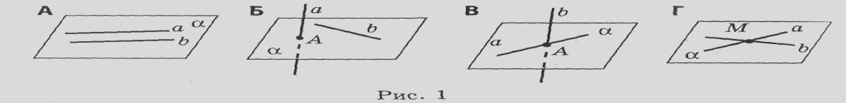
3. Точка К лежить у площині α, а точки М і N не належать цій площині (рис. 2). Скільки спільних точок мають площини а і (МNK)?
А) Одну Б) Дві В) Tри Г) Нескінченну множину
4. Точки А, В, С і D не лежать в одній площині. Площини (AВС) і (АBD) перетинаються по прямій:
А) СD Б) ВD В) ВС Г) АВ
5. Площини α і β перетинаються по прямій с; прямі а і b, які лежать у цих площинах, перетинають пряму с у точках А і В відповідно (рис. 3). Прямі а і b:
А) паралельні Б) мимобіжні
В) перетинаються Г) Не можна дати однозначну відповідь
6. Скільки площин можна провести через ребро АВ і середину L ребра SС тетраедра SАВС (рис. 4)?
А) Дві Б) Жодної В) Одну Г) Нескінченну множину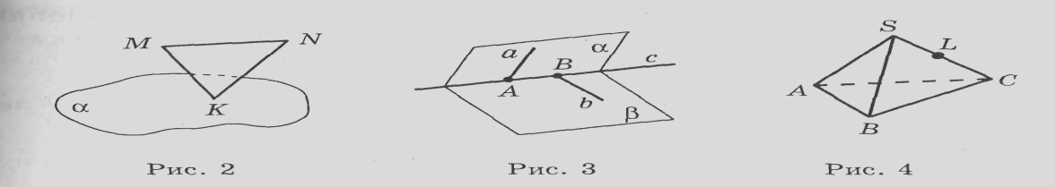
Достатній рівень
7. Прямі а і b перетинаються в точці О. Доведіть, що пряма с, яка перетинає прямі а і b і не проходить через точку О, лежить із ними в одній площині.
8. Точки А, В і пряма МN не лежать в одній площині. Доведіть, що прямі АВ і МN не перетинаються.
Високий рівень
9. Точки А, В, С і D не лежать в одній площині, точки К, L, М, N — середини відрізків АС, ВС, ВD, АD відповідно, АВ = СD = 10 см. Знайдіть довжину відрізка МК, якщо NL = 8 см.
Контрольна робота з теми : «Аксіоми стереометрії. Взаємне розташування прямих у просторі»

Кожне завдання початкового й середнього рівнів оцінюється в 1 бал, достатнього рівня — в 1бал, високого рівня — в 4 бали.

Варіант 2
Початковий і середній рівні
У завданнях 1-6 зазначте правильну відповідь.
- Виберіть закінчення фрази, щоб вийшло правильне твердження.
Через три точки, які лежать на одній прямій, ...
А) можна провести тільки три різні площини
Б) можна провести тільки одну площину
В) не можна провести жодної площини
Г) можна провести нескінченну множину площин

2. У кубі АВСВА₁ B₁ C₁D₁ (рис. 5) прямі АА₁ і СС₁ ...
А) перетинаються Б) співпадають В) паралельні Г) мимобіжні

3. Пряма FЕ не належить площині АОВ (рис. 6). Скільки спільних точок мають площини (АОВ) і (FОЕ)?
А) Одну Б) Три В) Нескінченну множину Г) Дві

4. Точки А, В, С і D не лежать в одній площині. Площини (ВСD) і (АBD) перетинаються по прямій:
А) АС Б) BD В)АВ Г) ВС

5. Точки А, В, С і S не лежать в одній площині; пряма МN лежить у площині SАВ (рис. 7). Тоді прямі SС і МN:
А) перетинаються Б) паралельні В) мимобіжні Г) Не можна дати однозначну відповідь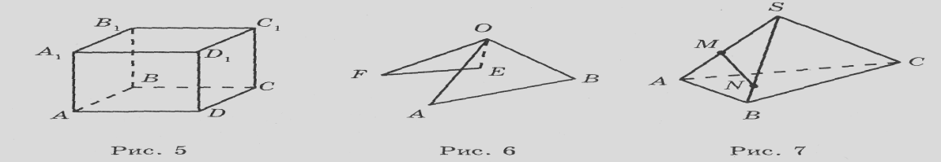
6. Скільки площин можна провести через кінці однієї діагоналі паралелограма й середину іншої діагоналі?
А) Одну Б) Жодної В) Три Г) Нескінченну множину

Достатній рівень
7. Дано пряму b і точку В поза нею. Доведіть, що пряма а, яка проходить через точку В і перетинає пряму b, лежить із ними в одній площині.
8. Пряма МN і точки С та D не лежать в одній площині. Доведіть, що прямі МN і СD не перетинаються.
Високий рівень
9. Точки А, В, С і D не лежать в одній площині, точки К, L, М, N — середини відрізків АС, СD, ВD, АВ відповідно, АD= ВС. Знайдіть периметр чотирикутника КLМN, якщо КМ = 6 см, NL = 8 см.

Розв'язання й відповіді до завдань контрольної роботи № 1
Варіанті. 1.В. 2. Б. 3. Г. 4. Г. 5. Б. 6. В.
7. Доведення. Прямі а і b, перетинаючись, визначають площину α (рис. 8). Нехай пряма с перетинає пряму а у точці А, пряму b — у точці В. Тоді дві точки прямої с лежать у площині α. Отже, пряма с лежить у цій площині. 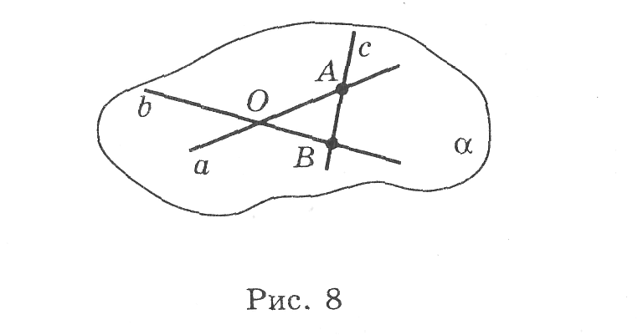
8. Доведення. Припустимо, що прямі АВ і МN перетинаються в точці О. Тоді вони визначають єдину площину, тобто точки А і B та пряма МN лежать у цій площині, що суперечить умові задачі. Отже, прямі АВ і МN не перетинаються.
9. Розв'язання. З умови задачі випливає, що точки K, L, M і N — середини сторін просторового чотирикутника ABCD, а це, як відомо, вершини паралелограма КLМN (рис.9). КL- середня лінія трикутника АВС, тому КL=$\frac{1}{2}$AB = 5 см.
МL — середня лінія трикутника ВDС , МL =$\frac{1}{2}$CD=
= 5 (см). Отже, КLМN — ромб зі стороною 5 см і однією з діагоналей, що дорівнює 8 см. Тоді, використовуючи властивості діагоналей ромба, маємо МК = 6 см. Відповідь. 6 см.

Варіант 2. 1. Г. 2. В. 3. В. 4. Б. 5. В. 6. Г.
7. Доведення. Пряма b і точка В поза нею визначають єдину площину β. Оскільки пряма а перетинає пряму b, то і точка перетину (нехай точка С) лежить у площині β. Таким чином, дві точки прямої а (точка В і точка С) належать площині β. Отже, пряма а лежить у площині β.
8. Припустимо, що прямі СD і МN перетинаються. Тоді вони визначають єдину площину. У цій площині лежать і пряма МN і пряма СD, а отже, і точки С та D, а це суперечить умові задачі. Значить, прямі СD і МN не перетинаються. 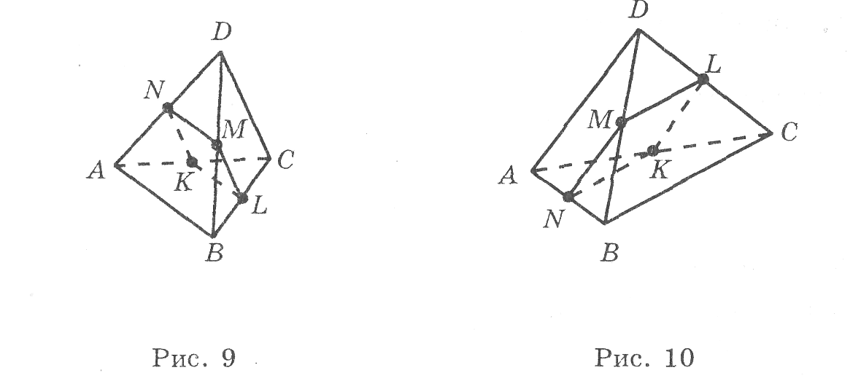
9. Розв'язання. З умови задачі випливає, що точки К, L, М, N - середини сторін просторового чотирикутника АВСD, а отже, як відомо, це вершини паралелограма КLММ (рис. 10).
NМ — середня лінія трикутника АВD, тому МN = $\frac{1}{2}$АD , аналогічно ML = $\frac{1}{2}$ВС як середня лінія трикутника ВСD. Оскільки ВС = АD, то МN = МL. Виходить, КLМN — ромб. Діагоналі КМ і NL ромба перетинаються під прямим кутом і діляться точкою перетину навпіл, отже, сторона ромба дорівнює$\sqrt{3^{2}+4^{2}}$= $\sqrt{\text{25}}$ = 5(см). Значить, периметр ромба дорівнює 20 см. Відповідь. 20 см.

